KARTA PRACY NR 17 POWSTANIE KOŚCIUSZKOWSKIE

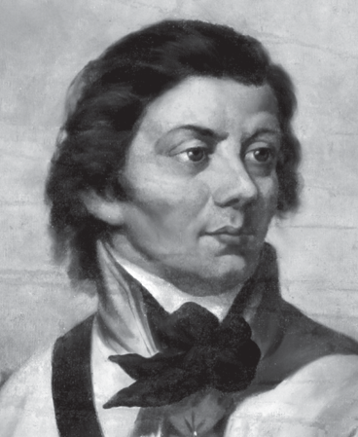
Napisz pod ilustracją, kogo ona przedstawia. Dopisz 2 informacje dotyczące tej postaci.

...........................................................

Bronił wolności i praw ludzi.
Był sprawiedliwy, bezinteresowny i oddany Polsce.
Agencja BE&W
................................................................................

................................................................................

Na mapie zaznaczono trzy miejsca najważniejszych bitew powstania kościuszkow- skiego. Napisz je przy odpowiednich datach. Podkreśl miejsce bitwy wygranej przez Polaków.
.................................................................................. – kwiecień 1794 r.
............................................................................... – październik 1794 r.
................................................................................... – listopad 1794 r.
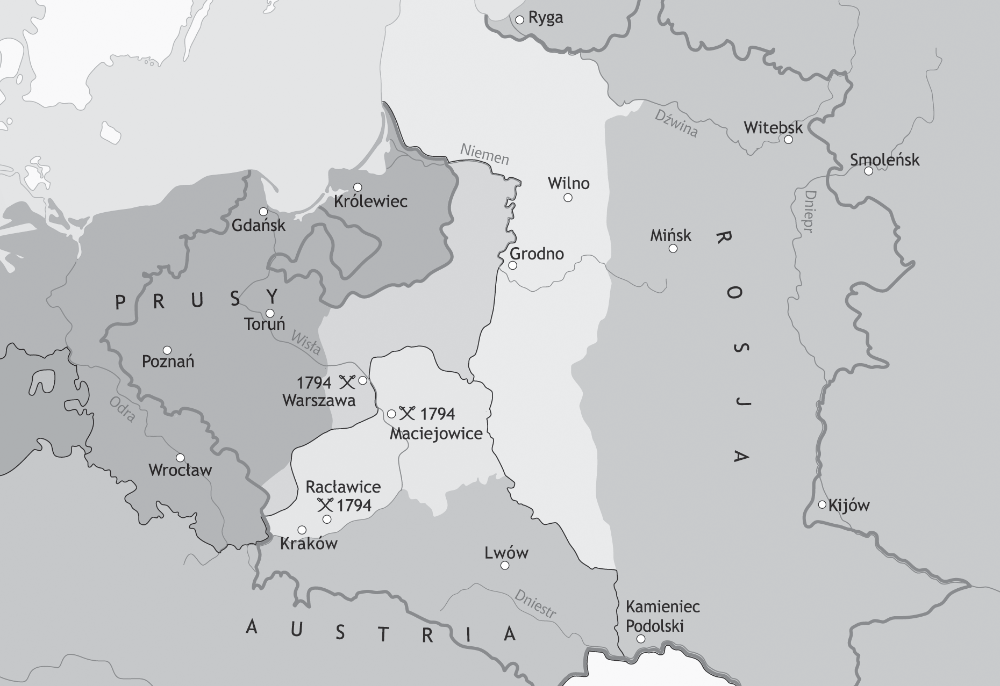
LEGENDA
ważniejsze bitwy

Wyjaśnij pojęcie.
Kosynierzy – .......................................................................................
........................................................................................................

Karty pracy do podręcznika z serii „Podróże w czasie” do klasy 4. GWO

